Stammblatt
Ziel | Aufrechterhaltung der Sterilität und Qualität der aufbereiteten MP bis zu deren Anwendung.
Anwendungsbereich | AEMP EL – Sterilgutlager
Zuständigkeit/Verantwortlichkeit | TSA/Leitung AEMP/OP-Fachpersonal
Mitgeltende Dokumente | Desinfektionsplan  SAA_GRU_HYG_01_01_Personalhygiene  SAA_KPR_TSM_LAT_01_01_Lagerung_Sterilgut  DIN 58953-8 - Sterilisation – Sterilgutversorgung – Teil 8: Logistik von sterilen Medizinprodukten  Leitlinie_Transport_Logistik_Lagerung

Prozessbeschreibung
Aufrechterhaltung der Sterilität und Qualität der aufbereiteten MP bis zu deren Anwendung (siehe Flussdiagramm Abbildung 1).

Einlagerung
- Die Einlagerung erfolgt nach der Freigabe und Kennzeichnung des abgekühlten Sterilgutes
- Folienverpackte Instrumente sind vor UV-Strahlen geschützt in Sterilgutkörben im geschlossenen Schrankwagen/ Sterilgut-Lagerschrank zu lagern
- Beschickung der Schrankwagen/ Sterilgut-Lagerschränke erfolgt entsprechend dem „First in– First out-Prinzip“

Lagerdauer
- Die Festlegung der Lagerdauer erfolgt durch:
  - Kommando Sanitätsdienst der Bundeswehr Unterabteilung VI
Präventivmedizin, Vorbeugender Gesundheitsschutz, Gesundheitsförderung

Kontrolle der Lagerung von Sterilgut
- Kontrolle der Bestandsmengen
- wöchentliche Kontrolle der Lagerbedingungen und der Verfalldaten

Entnahme von Sterilgut
- Bei jeder Entnahme ist das Verfalldatum zu bewerten, sowie die Unversehrtheit der Verpackung zu kontrollieren
- Kontrolle der Sterilcontainer auf korrekte Verplombung
- Kontrolle der Prozessindikatoren Typ 1
- Die Entnahme aus dem Sterilgutlager und Abgabe erfolgt durch den Nutzer in Absprache mit dem Personal der TE Sterilisation

Dokumentation
- Die Dokumentation der Einlagerung, und Entnahme erfolgt über die Sterilgutverwaltung SegoSoft® SteVe.

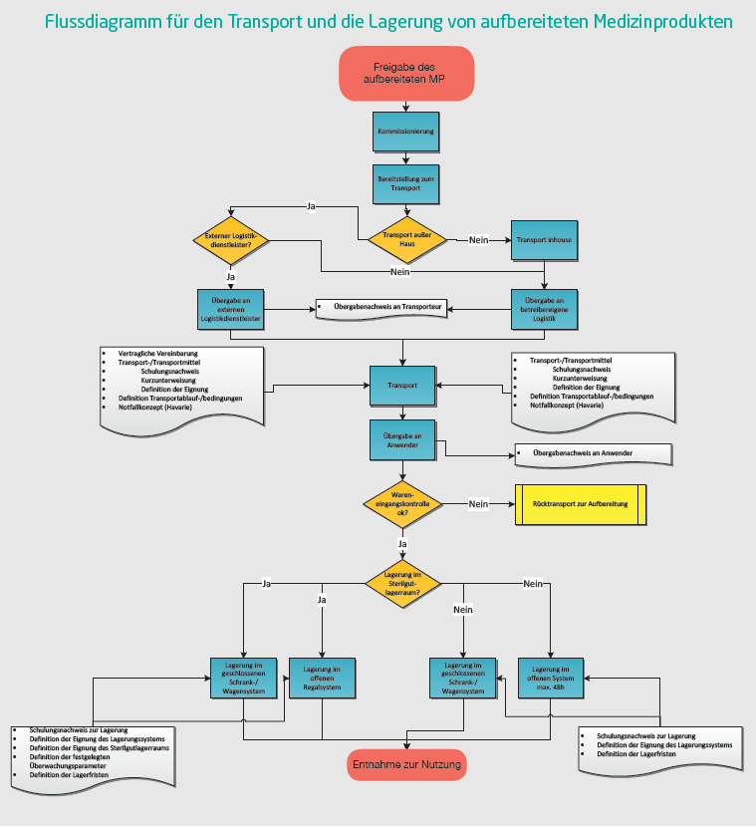
Abbildung 1

Beim First in – First out-Verfahren wird unterstellt, dass das zuerst eingelagerte Sterilgut auch zuerst entnommen wird.

